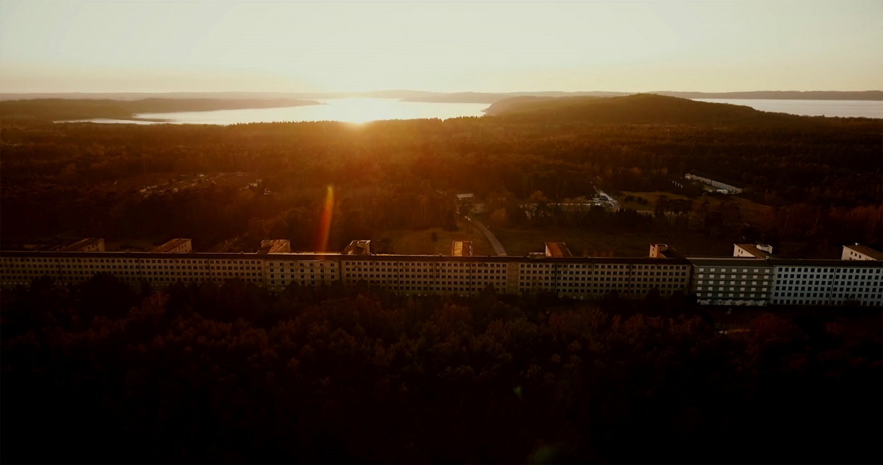
© NOW Collective 2019

PRESSEHEFT INSIDE PRORA

Ein Film von Nico Weber
Eine Produktion von NOW Collective, Berlin (Germany)
Weltpremiere 2020

Inhaltsverzeichnis

Synopsis 1
Stab 3
Technische Angaben 3
Kontakt 3
Zum Film 4
Director‘s Note 6
Kamera & Schnitt 7
Musik 9
Mitwirkende (Auswahl): Peter Eisenman, Rainer Eppelmann, Marco d’Eramo, 9
Justinian Jampol, Ulrich Busch
Biografien: (Nico Weber, Marc Nordbruch, Ralf Merten, 12
Lukas Schwarzkogler, Jörg Leine)
Pressemitteilung 16
Abspann 18

www.inside-prora-film.de

SYNOPSIS

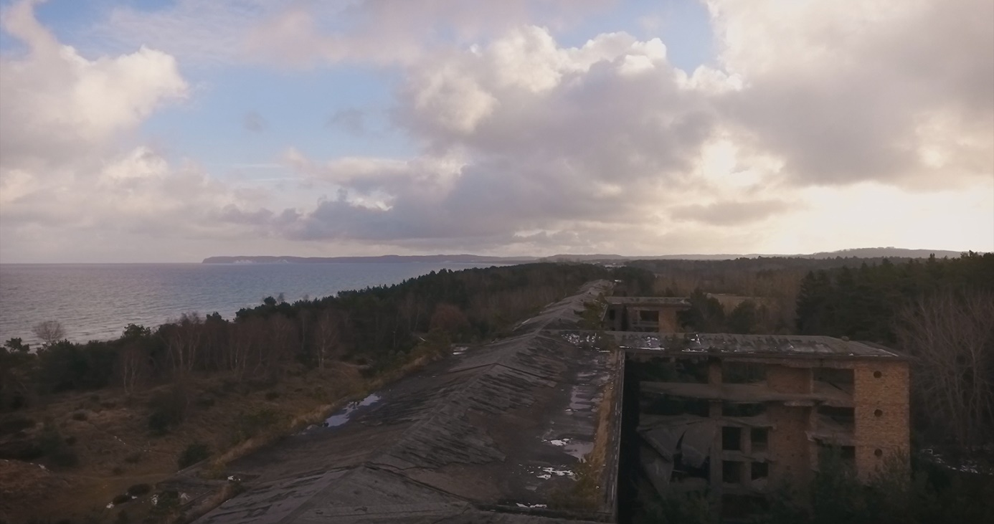
Weite Teile des Gebäudekomplexes zeugen noch von längst vergangenen Epochen und werfen ihre Schatten bis in die Gegenwart. © NOW Collective 2019

Das „Monster am Meer“, der „Koloss von Rügen“: Prora gilt als längstes Gebäude der Welt. Gebaut in der Zeit des Nationalsozialismus als Kraft-durch-Freude-Seebad, aber nie fertiggestellt, nach dem 2. Weltkrieg umgewandelt zu einer der größten Kasernen in der DDR – und lange Zeit verlassen nach der Wiedervereinigung Deutschlands. Fertiggestellt wird es absurderweise erst jetzt. In dem denkmalgeschützten Gebäude an einem der schönsten Strände Deutschlands kann man jetzt zum ersten Mal Urlaub machen und dauerhaft leben: Es entstehen auch Hotels, Eigentums- und Ferienwohnungen.

Der Film erzählt auch die Geschichte dieser historischen Transformationen von Hitler über Honecker und den Kalten Krieg bis in unsere Zeit, aber es geht ihm nicht um historische Vollständigkeit, sondern um das Aufzeigen historischer Schleifen und ihrer Verwicklungen mit den Biografien von Menschen. Er bricht mit den Konventionen eines historischen Dokumentarfilms und geht weit darüber hinaus.

Erstmals ist der bizarre Gebäudekomplex die Hauptfigur in einem künstlerischen Dokumentarfilm. INSIDE PRORA tastet sich durch das Gebäude als gigantisches Labyrinth, einem Symbol für den Größenwahn der Nazis und legt dabei die historischen Schichten frei. Ein Film über deutsche Erinnerungskultur und deutsche Verdrängungskultur im Wechselspiel mit der Architekturgeschichte der Moderne und der Geschichte des Massentourismus.

Der Film reist durch Raum und Zeit – kehrt aber immer nach Prora zurück. Regisseurin Nico Weber inszeniert überraschende kinematografische Augenblicke in den beeindruckenden Bildern ihres Kameramannes Marc Nordbruch und historischen Bildern. Sie bringt sie zu einer atemberaubenden Synthese zusammen, die auch die Idee zu Prora offenlegt, die direkt aus Vorbildern in Italien entstanden ist und stellt Bezüge zur Wolkenkratzer-Architektur in New York her.

INSIDE PRORA verzichtet auf eine allwissende Erzählstimme. Der Film vertraut den Bildern von Kameramann Marc Nordbruch und der Musik von Ralf Merten. Er spricht mit den Menschen, die direkt, aber auch indirekt auf geheimnisvolle Weise mit Prora verbunden sind. Das sind zum Beispiel:

Peter Eisenman entwarf das Holocaust-Mahnmal in Berlin. Der New Yorker Star-Architekt beschäftigt sich mit der Architektur in der Zeit des Faschismus und des Nationalsozialismus.

Rainer Eppelmann war einerseits letzter Verteidigungsminister der DDR, verweigerte andererseits in den 60er Jahren als Bausoldat den Dienst an der Waffe.

Marco d’Eramo setzt sich als Soziologe und Philosoph unter anderem intensiv mit Massentourismus und Architektur auseinander.

Justinian Jampol hat sich der Epoche des Kalten Kriegs verschrieben. Der kalifornische Historiker ist Direktor des Wende-Museum in Los Angeles, das kalifornische Archiv und Museum beherbergt die größte Sammlung der Ikonographie des Kalten Krieges weltweit.

Eric G. E. Zuelow ist Professor an der University of New England (Maine, USA), Spezialist für europäische Geschichte und forscht über die Geschichte des Massentourismus.

Ulrich Busch stieß zum einen als Immobilien-Projektentwickler mit dem Kauf der ersten beiden Blöcke in Prora die heutige Entwicklung an – und ist zum anderen Sohn des kommunistischen Arbeitersängers und der DDR-Ikone Ernst Busch.

Des Weiteren:

Wim Cox, Fotograf, Künstler und Archivar;
Antonio Ghionzoli, Architekt;
Romy Guruz, Bauamtsleiterin Binz;
Vittorio Magnago Lampugnani, Architekt, emeritierter Professor für die Geschichte des Städtebaus, Architekturtheoretiker;
Hendrik Liersch, ehemaliger Bausoldat;
Katja Lucke, Leiterin Dokumentationszentrum Prora;
Susanna Misgajski, Leiterin Prora-Zentrum;
Massimo Ricci, Direktor Riminiterme, u.v.a.

(Die Mitwirkenden sind in Bild und Ton unter www.inside-prora-film.de zu finden.)

INSIDE PRORA verbindet scheinbar disparate Bilder und Ereignisse – und fügt sie am Ende doch zu einem großen Ganzen zusammen.

Seine Weltpremiere feiert der Film 2020, im Jahr 30 nach der deutschen Wiedervereinigung. Für das Filmteam ist er ein wichtiger Denkanstoß, denn INSIDE PRORA ist immer auch ein Film über deutsche Erinnerungskultur und deutsche Verdrängungskultur, trotzdem er sich erlaubt, weit über den Tellerrand hinauszublicken und das Phänomen und die Faszination dieses monumentalen Gebäudes auf internationaler Ebene aufzuspüren.
Er stellt entscheidende Fragen: Ist Prora das glückliche Ende einer bewältigten Geschichte? Ist Prora noch Ironie der Geschichte oder schon ihr Triumph?

STAB

Buch, Regie und Produktion: Nico Weber
Kamera und Montage: Marc Nordbruch
Musik: Ralf Merten
Visual Effects Supervisor: Lukas Schwarzkogler
Line Producer: Jörg Leine
Redaktionelle Mitarbeit: Jörg Leine, Heiko Kreft
Mitwirkende: Peter Eisenman, Marco D'Eramo, Rainer Eppelmann, Ulrich Busch, Justinian Jampol, Eric Zuelow, u.a.

TECHNISCHE ANGABEN

Laufzeit: 100 min
Format: 2D DCP
Farbe: Farbe & Schwarz/Weiß
Leinwand Format: Full Container
Sound Format: 5.1
Originalsprache: Deutsch/Englisch/Italienisch
Übersetzung: Spanisch, Mandarin

KONTAKT

Produktion
NOW Collective GmbH & Co.KG
CEO Nico Weber
Arndtstraße 39
10965 Berlin
fon +49 (030) 69517747
office@nicoweber.com

Presse- und Öffentlichkeitsarbeit
Susanne Tenzler-Heusler
brandvorwerk-pr.de
fon +49 (0)173 378 6601
kontakt@brandvorwerk-pr.de

ZUM FILM

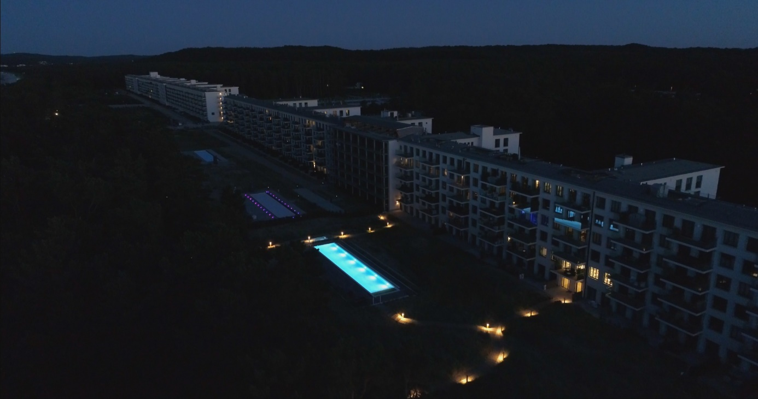
Prora in der Transformation: Hier entsteht, wie ursprünglich von den Nationalsozialisten intendiert, ein Ostseebad. © NOW Collective 2019

Die einen fasziniert seine architektonische Radikalität: modern, rationalistisch und monumental. Die anderen hassen dieses Gebäude und halten diesen Ort wegen seiner dunklen Geschichte für hochgradig toxisch. Prora, nach dem Nürnberger Reichsparteitagsgelände die zweitgrößte architektonische Hinterlassenschaft des Dritten Reiches, polarisiert.

Über 4,5 Kilometer erstreckt sich das längste Gebäude der Welt an der deutschen Ostseeküste auf Rügen. Prora erzählt uns seine und unsere Geschichte: Geplantes Kraft-durch-Freude-Bad des Nazi-Regimes, Militärkaserne der DDR-Diktatur, künftiges Ostseebad. „Monster am Meer“, „Koloss von Rügen“ oder „Klotz des Führers“ – seine Synonyme zeugen von einem Superlativ mit Gruselpotenzial.

Mehr Sinnbild für die wechselvolle Geschichte Deutschlands der vergangenen fast einhundert Jahre ist kaum denkbar. Hier finden sich die wirkungsmächtigen Ideen und Ideologien, die Deutschland und ganz Europa im vergangenen Jahrhundert erfasst haben: Faschismus mit rassistischem Wahn; Sozialismus, Weltrevolution und Klassenkampf; Kapitalismus, Individualismus und die Macht des Geldes. Ist der Kampf der Systeme des 20. Jahrhunderts in den Steinen von Prora eingemauert?

Der Film INSIDE PRORA nähert sich diesem Brennpunkt unserer Geschichte auf neue, ungewöhnliche Weise. Er gleicht einer Reise ins Ungewisse und folgt nicht dem Prinzip gängiger linearer historischer Dokumentationen.

INSIDE PRORA kreist essayistisch um dieses ungewöhnliche architektonische Gebilde. Er ändert die Perspektive auf diesen besonderen Ort: Der Film spricht nicht nur über Prora. Das Gebäude spricht auch zu uns, zieht uns in seinen Bann, fängt uns ein, lässt uns mit sehr verschiedenen Erzählsträngen, mit individuellen Wahrheiten und Irritationen zurück.

INSIDE PRORA tastet sich durch das gigantische Labyrinth, scheint sich zu verirren in Raum und Zeit und zwischen verschiedenen Menschen. Aber der Film kehrt immer wieder zurück nach Prora, das wie ein Magnet das Zentrum bildet. In seinem Sog stehen Menschen und ihre Lebenslinien, die sich mit dem Gebäude und dessen Geschichte verbinden. INSIDE PRORA schürft und legt Geschichten auf mehreren Ebenen frei: historisch, ästhetisch und psychologisch.

INSIDE PRORA will ganz bewusst eine eigene Seherfahrung transportieren, indem er auf den ersten Blick scheinbar disparate Bilder und Ereignisse miteinander verbindet und in Beziehung setzt. Der zweite Blick erweist sich dann als einer, der Verbindungen erkennt. Ein Kaleidoskop wird zum ganzen Bild. Der Film ist auf der Suche nach Bezügen und Verbindungen durch die historischen Schichten hindurch. Zwischen Menschen und Orten. Er sucht international nach Ähnlichkeiten und Parallelen zu Prora und den Transformationen, die der Ort durchläuft.

So beleuchtet INSIDE PRORA erstmals große historische Entwicklungslinien wie den länderübergreifenden Massentourismus, der in Prora monumentaler als an jedem anderen Ort vorweggenommen wurde.

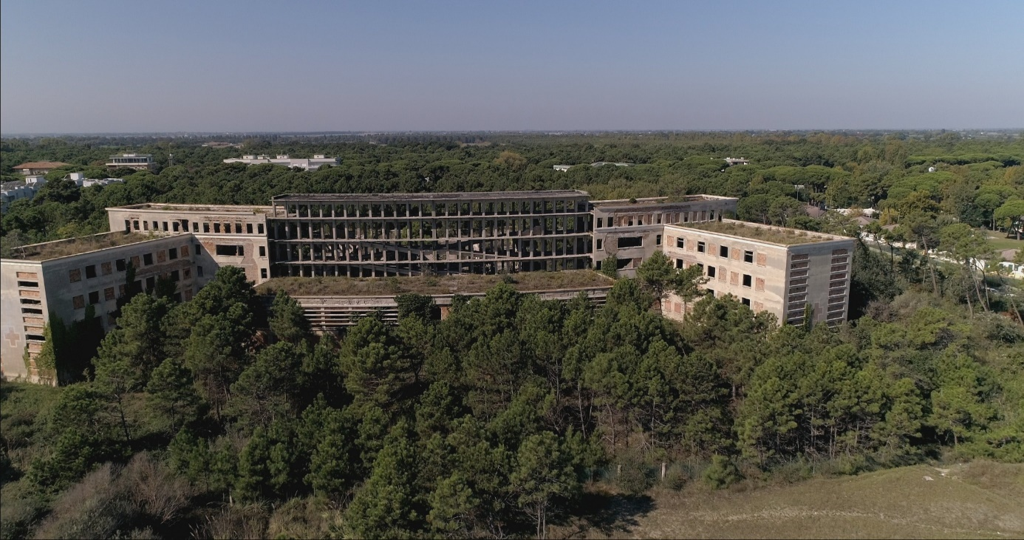
Colonia Marina Varese, Cervia (südlich von Ravenna) als Vorbild für Prora: Die Nationalsozialisten nahmen Anleihen bei Mussolinis Kinderferienheimen. © NOW Collective 2019

INSIDE PRORA legt auch offen, dass Prora keine deutsche Erfindung ist. Die Kinderferienlager des italienischen Diktators Mussolini zur Stärkung und Indoktrination der Jugend waren wichtige Inspiration für die deutsche Nazi-Freizeitorganisation Kraft durch Freude (KdF), deren Vorbild die Gründung der faschistischen Freizeitorganisation „Dopolavoro“ war. Manifestiert sich womöglich in den Steinen von Prora eine doppelbödige tief verwurzelte Sehnsucht von uns Deutschen nach Italien? Steckt hinter dieser Sehnsucht noch mehr als die nach Sonne, Meer und Strand?

Das geplante KdF-Seebad Rügen in seinen gigantischen Maßstäben erzählt uns auch die Geschichte der modernen Architektur. Dieser Ort ist ohne das Konzept der Bandstadt russischer Architekten des 19. Jahrhunderts, Inspiration für die Bauhaus-Innovationen und die großen Utopien von Le Corbusier, kaum denkbar.
Architektonisch-konzeptionell liegt der „Koloss von Rügen“ in der Logik der Wolkenkratzer von New York: Prora, der quer liegende Skyscraper.

INSIDE PRORA erzählt einerseits deutsch-deutsche Geschichte, andererseits spannt er den Bogen international. Er lotet mit besonderen künstlerischen Mitteln einige komplexe Phänomene der Geschichte im 20. und 21. Jahrhundert aus und dringt auf diese Weise zu den stillschweigenden Annahmen vor, aus denen Architektur seine Kraft bezieht.

DIRECTOR’S NOTE
NICO WEBER

Prora ist vor allem eines: Groß.
Zu groß. Zu banal. Zu ambivalent.
Zu groß, um es abzureißen. Zu groß, um davon zu erzählen ohne Leerstellen.
Man wird es nicht so einfach los.
Das gilt für viele, die mit Prora direkt zu tun haben.
Auch für mich, deswegen gibt es so viele Anfänge der Geschichte, die ich erzählen könnte.
Alle stimmen und reichen doch nicht zu beschreiben, wo Anfang und Ende sind.
Der Ort und das Gebäude steckt voller Geschichten
mit ebenso vielen Wahrheiten wie Lügen.
Eine skurriler, als die andere.
Prora ist voller Widersprüche. Widersprüche, die aber nicht ausreichend schmerzen, um eine klare Haltung zu entwickeln.
Prora ist ein Fragezeichen. Das hat mich gereizt. Von Anfang an.

Gute Filme müssen keine Antworten geben. Gute Filme müssen Fragen stellen.
Es ist nicht unbedingt wichtig zu wissen, was man findet, sondern was man sucht.
Das passt nicht in eine ergebnisorientierte Angebotskultur.
Schon gar nicht zum Genre Dokumentarfilm.
Ich bin keine Dokumentarfilmerin. Ich bin Filmemacherin.
Das Dokumentarische interessiert mich meist nur dann, wenn es produktiv Dokumentarisches und Imaginiertes zusammenführt.
Wenn es in wundersamen Bild- und Soundströmen komplexe Montagen riskiert.
Wenn es etwas riskiert.
Mit einer Suche nach zeitgemäßen Ausdrucksformen, mit einem Interesse für das kinematografische Experiment.
Kreisen. Vielschichtigkeit. Radikale Subjektivität vielleicht.
Eine eigene Sprache.

Insofern ist Prora als Gebäude nicht nur seiner Größe und Struktur wegen auch eine Seelenlandschaft, sondern gibt zugleich die Struktur des Films vor:
Dig Deep! und Think Big!
Geschichte ist ja auch nicht nur Geschehenes, sondern Geschichtetes.
INSIDE PRORA passt. Das tat es von Anfang an. Als der Film begann zu wachsen.

2013 war ich das erste Mal da. Dabei war Prora Niemandsland, als ich davon das erste Mal hörte. Es hat also gedauert.
Ich stand im verfallenen Teil von Block 5, in einem schier endlosen Gang, dessen Ende nicht mehr zu erkennen war. Die Begegnung erschien mir surreal.
Nachdenken über den Bauherrn: Robert Ley.
Er sollte in Nürnberg als einer der Hauptkriegsverbrecher des Dritten Reiches angeklagt werden. Er hatte Prora für Hitler bauen lassen. Ein cholerischer Alkoholiker. Ley hat sich erhängt auf der Toilette sitzend. Rechtzeitig. Geht es erbärmlicher?

Meine Filme, die Geschichten kommen zu mir in solchen Bildfetzen. Manchmal recherchiere ich. Ich kann nicht anders. Ich sammle Bilder. Manchmal entgleitet mir der Faden wieder.
Bis mehrere Puzzlestücke zusammenkommen.
Immer gibt es einen Auslöser, etwas, das mich triggert.
Bei Prora gab es gleich mehrere: Auch eine surreale Begegnung mit einem alten Mann mit Hund: „Ihr aus dem Westen! Ihr macht den ganzen Strand kaputt!“.
Ein Gefühl wie am Ende der Welt.
Von hier aus ging es nicht mehr weiter für DDR-Bürger.
Es war der Anfang der Welt für die Nationalsozialisten, „Kraft durch Freude“ hieß das Programm, dass die Massen stärken sollte, um in den Eroberungskrieg gegen den Rest der Welt zu ziehen.

Hier liegt es: das ganze Panorama deutscher Geschichte.
Hier traf ich auch den „Rest der Welt“. Menschen, die hierherkamen, um sich Prora anzusehen. Von „außen“ und von „innen“ auf diesen seltsamen Ort blicken. Verstehen, was auch meine Faszination ausmacht, was mich anzieht und abstößt. Gleichzeitig.
Und das ist nur ein Anfang der Geschichte.

Aber auch eine andere Geschichte.

KAMERA / SCHNITT
MARC NORDBRUCH

Einen Film drehen und schneiden zu dürfen, ist für mich ein besonderes Privileg.
Ich kann mit Bildern Geschichten erzählen.
Seit 1998 arbeite ich selbständig als Cutter, seit 2007 auch als Kameramann.
In dieser Kombination bin ich meist von Anfang an, von der Idee bis zur Fertigstellung in die Projekte involviert.
Bei einem Dreh gibt es Momente, bei denen ich nach einer Szene mit einem Lächeln die Kamera ausschalte, weil ich das Gefühl hatte,
dass gerade etwas Besonderes passiert ist.
Es hat einfach gepasst.
Das Licht, die Bewegung, der Protagonist - was er sagte, wie er stand, wie das Bild funktionierte.
Alles.
Das macht mich echt glücklich.
Beim Schnitt schaue ich mir bestimmte Szenen immer wieder und wieder an, weil sie mich bewegen, weil sie auf ungewöhnliche Art und Weise funktionieren.
Manchmal dauert es, bis man genau da ist.
Und oft ist es viel Arbeit, um an diesen Punkt zu kommen.
Wie auch bei Inside Prora.
Mit Nico Weber arbeite ich schon sehr lange zusammen.
Beim Dreh sind wir ein eingespieltes Team.
Wenig Worte sind nötig.
Beim Schnitt reden wir dafür umso mehr.
Inside Prora wollten wir nicht geradlinig stricken,
nicht unbedingt die ganze Geschichte von vorne bis hinten erzählen,
sondern eine andere Geschichte, in Raum und Zeit springen.
Anfangs war nicht klar, ob der Plan aufgeht, ob der Film verständlich ist,
spannend bleibt, aber als wir ca. 50 Minuten geschnitten hatten, dachten wir:
Es funktioniert!
Wir haben uns oft leiten lassen von dem, was uns die Bilder erzählen,
was die Protagonisten erzählen, was die Musik zu sagen hat.
Überhaupt war es eine sehr intensive Zusammenarbeit von uns Dreien in der Schnittzeit: -Nico, Ralf dem Komponisten und mir. Während des Schnittes sind schon erste Musikstücke entstanden, mit denen wir dann arbeiten konnten.

Der Dreh erstreckte sich über 1 ½ Jahre.
Wir waren natürlich oft auf Rügen, reisten aber auch lange in Italien umher, drehten in Rom, und später auch in New York.
Viele Herausforderungen:
körperliche, zeitliche, räumliche, technische.
Und viele Anforderungen.
Wir hatten es mit einem gigantischen Gebäude zu tun,
mit Architektur, Geschichte.
Allerdings nicht nur mit deutscher Architektur und Geschichte.
Auch mit Architektur international bis hin zu den italienischen Faschisten.
Trotz der vielen Orte und Menschen sollte der Film eine eigene Bildsprache haben. Durchaus eine poetische Haltung, wenn man bei einem solchen Thema davon reden kann.
Lichtreflexe, Details, Staub, Nebel. Bilder aus und für Assoziationen.
Das Licht der Interviews sollte auch mit minimalem Aufwand maximale Wirkung erzielen.
Zwei Kameras, um auch besser schneiden zu können.
Nicht immer viel Zeit, nicht immer der ideale Ort.
Am liebsten hätte ich natürlich Räume gehabt, in denen ich das Licht besser hätte kontrollieren können. Geht natürlich bei einem Dokumentarfilm nicht immer.
Wie beim Sonnenaufgang in Binz. 4 Uhr 30 morgens.
Alles musste schnell gehen. Die Szene hatte super geklappt, alle haben sehr diszipliniert mitgemacht. Auch für den Protagonisten so früh morgens fast schon eine Zumutung, aber auch er war voll dabei.
Die Drohnenaufnahmen waren nicht immer ganz einfach.
Endlich mal eine Produktion, wo die Drohne einen Sinn macht.
So ein gigantisches Gebäude einfangen zu können in seinen ganzen Ausmaßen, ist selbst mit der Drohne schwierig.
Allerdings haben wir auch ganz untypische Drohnenflüge versucht,
wie beispielsweise in den Katakomben unter einem Gebäudeteil, der die Blöcke von Prora miteinander verbindet.
Kein GPS in den Gemäuern, die Drohne driftet ständig ab, kollidiert fast mit den Säulen. Dafür wirbelt sie Staub ohne Ende auf, was am Ende tolles Licht macht und eine Stimmung schafft, die dann gerade der Geschichte des Gebäudes gerecht wird.
Auch der seitliche Flug mit einer Welle von sehr weit unten war nicht der typische Einsatz für eine Drohne. Durchaus riskant, aber das Bild wirkt am Ende ein wenig surreal und unterstreicht gerade deshalb die Stimmung des Films.

Am Ende sind es eben auch diese Bilder und die andere Erzählweise, die diesen Film besonders machen.

MUSIK
RALF MERTEN

Der Komponist und Multiinstrumentalist Ralf Merten schrieb und produzierte für INSIDE PRORA einen hybriden Score, der zwischen düsteren Klangschichten aus analogen, organischen Drones und klaren, perkussiven Minimalstrukturen eines präparierten Klaviers oszilliert. Die Klangwelt der musikalischen Themen in PRORA besteht vornehmlich aus drei Elementen: Präpariertes Klavier, Gestrichene Gitarren, und organische, analoge Synthesizer des Instrumentenbauers Vlad Kreimer. Diese Kernelemente werden durch hybride Klangflächen, analoge Modulationen und Verzerrungen miteinander verwoben.

Mit der Technik der Klavierpräparation durch Materialien wie Kork, Metall, Glas und Papier beschäftigt sich Ralf Merten seit seinem Debütalbum „KOBAT - Pieces for prepared piano“, welches beim Elektroniklabel Source Records erschien. Im Gegensatz zu Komponisten wie John Cage, der die Klavierpräparation atonal einsetzte, hat das Präparationssystem bei Ralf Merten durch konkrete Flageolets und Obertöne einen tonalen Bezug. Der russische Sounddesigner und Instrumentenbauer Vlad Kreimer baut mit seiner Firma Soma Labs elektronische Instrumente, die sich organisch spielen und modulieren lassen. Durch Kombination von analoger Frequenzmodulation und Feedbackschleifen entstehen in seinem Labor Instrumente, die sich organisch verhalten, und zudem den Körper des Spielers in die Klangerzeugung mit einbeziehen.

Ralf Merten spielt Kreimers Instrumente „Lyra 8“, welches über berührungsempfindliche Sensoren durch den Hautwiderstand der Finger gesteuert wird, sowie „The Pipe“, welches über die menschliche Stimme mithilfe eines Kontaktmikrophons angeregt wird. Flächige und melodische Klänge entstehen in der Prora Musik durch E-Gitarren und Bässe, die mithilfe eines Cellobogens und eines E-bows gespielt werden.

Ralf Merten: Präpariertes Klavier, Lyra, The Pipe, gestrichene Gitarre, Electronics
Aufnahmen, Produktion und Stem-Mischung: Ralf Merten, Kubik Musik, Bad Vilbel
Surroundmischung: Björn Wiese, Sonnenstudios, Berlin

MITWIRKENDE (AUSWAHL)

Peter Eisenman

„Architektur ist in erster Linie eine Form von Propaganda. Mussolinis größtes Projekt war das Stadtviertel „Terzo Roma“, heute „EUR“, Exposition Universale Roma, das 1942 hätte eröffnet werden sollen. Für Mussolini war Architektur das Hauptinstrument seiner Propaganda. Er ließ neue Küstenstädte und Gesundheitseinrichtungen bauen: Ravenna, Rimini, Cesenatico. Im Grunde alles Projekte, die noch nie für die Arbeiterklasse gebaut worden waren. Das begann in den späten Zwanzigern und ging in den Dreißigern weiter. Sie sind wunderschön. Man wollte der Arbeiterklasse die Moderne verkaufen.“

Peter Eisenman wurde am 11. August 1932 als Sohn jüdisch-deutscher Einwanderer in New Jersey, USA, geboren. Er hat weltweit bedeutende Bauten entworfen wie etwa das House VI in Cornwell, Connecticut, das University of Phoenix Stadium, Glendale, und das Denkmal für die Ermordung der europäischen Juden in Berlin. Außerdem hatte und hat er bedeutende Lehrstühle für Architektur inne wie in Harvard, Princeton und Yale.
Eisenman gründete 1967 das Institute of Architecture and Urban Studies. Er gehörte neben Michael Graves, Charles Gwathmey, John Hejduk und Richard Meier zur Architektengruppe New York Five, die sich der Wiederbelebung des Stils von Le Corbusier verschrieben hatte. Er ist einer der wichtigsten Kulturkritiker heutiger Architektur und mahnt Architekten an, neue Architektur zu entwickeln, die auch jenseits ihrer reinen Funktion Bestand hat.
Eisenman forderte die Rückbesinnung auf große Entwürfe der architektonische Moderne der 1920er und 1930 Jahre. Dazu zählen für ihn auch italienische Architekten, die in Mussolinis Auftrag neue wegweisende Seebäder und Kurzentren erbauten. Auch Eisenman kann sich der Faszination dieser ästhetisch schönen und rationalistisch-schlichten Bauten nicht entziehen. Eisenman über Prora: „Prora hätte ein modernes Projekt sein können, es war aber ein Naziprojekt.“

Rainer Eppelmann

„Das ist für mich das entscheidende bei der Frage: Was wird aus Prora? Stellen wir uns unserer Geschichte? Und zwar nicht nur der nicht fertig gewordenen, also bis zum Ende des 2. Weltkrieges, sondern das was Prora nachher erstmals gewesen ist. Bei Hitler war es nur Planung, eine Idee stand dahinter, aber dann ist es eine der größten Kasernen gewesen…ist dann auch noch für die Bausoldaten unter zum Teil menschenverachtenden Umständen eine fürchterliche Zeit gewesen, die sie da leben und arbeiten mussten.“

Wegen Nichteintritt in die Freie Deutsche Jugend (FDJ) konnte Rainer Eppelmann (geb. am 12. Februar 1943) kein Abitur in der DDR ablegen und seinen Berufswunsch Architekt nicht verfolgen. 1966 verweigerte Eppelmann den Dienst an der Waffe und den Fahneneid auf die DDR. Deshalb musste er eine achtmonatige Gefängnishaft verbüßen.
Eppelmann studierte später Theologie und betreute als Pfarrer vor allem oppositionelle Jugendliche in der DDR. Seine ab 1979 in der Ost-Berliner Samaritergemeinde organisierten Bluesmessen wurden ein Zentrum der DDR-Opposition. Das Ministerium für Staatssicherheit versuchte mehrere Mordanschläge durch manipulierte Autos, die allerdings misslangen.
Nach der ersten und einzigen freien Wahl in der DDR am 18. März 1990 wurde Eppelmann DDR-Verteidigungsminister und wickelte die Nationale Volksarmee der DDR auch in Prora ab. Von 1990 bis 2005 war Eppelmann Mitglied des Deutschen Bundestages für die CDU. Er ist ehrenamtlicher Vorstandsvorsitzender der Bundesstiftung zur Aufarbeitung der SED-Diktatur.

Marco d’Eramo

„Es geht nicht um Tourismus. Es geht um Disziplin des Lebens. Das Regime will dich nicht nur in der Armee, sondern auch bei der Arbeit und in der Freizeit kontrollieren. Du bist in der Arbeiter-Armee und dann in der Touristen-Armee. Und es herrschen die gleichen Organisationsprinzipien. Wie bei den Offizieren in der Armee gibt es einen strategischen Plan, so gibt es auch einen strategischen Plan für den Tourismus und einen Offizier für das Tourismusbüro. Und man ist ein „Touristen-Soldat“.

Marco d’Eramo ist Sohn des faschistischen Philosophielehrers und Rechtshegelianers Pacifico d’Eramo und der Schriftstellerin Luce d’Eramo, die in jungen Jahren ebenso Anhängerin der faschistischen Ideologie war. Die Ehe der Eltern ging auseinander. Marco d’Eramo wuchs bei seiner Mutter auf. D´Eramo studierte Theoretische Physik in Rom und studierte bei Pierre Bourdieu Soziologie in Paris. Er ist Mitgründer der linken italienischen Tageszeitung Il Manifesto. Er schrieb unter anderem auch für La Repubblica und L'Espresso als Korrespondent in New York und Paris. Die Wurzeln seiner Familie sind einer der Hauptmotivationen für Marco d´Eramo, sich mit der Genesis des Faschismus auseinanderzusetzen. D’Eramo beschäftigt sich auch mit dem Phänomen des Massentourismus und seiner Ursachen. Er ist Autor des Buches „Die Welt im Selfie“, in dem er die Konfliktlinien zwischen den Touristen und Einheimischen beschreibt. Außerdem geht er der Frage nach, was uns dazu antreibt, sich mit Fotos vor berühmten Bauwerken ablichten zu lassen. Er muss es wissen: D´Eramo wohnt in Rom in der Nähe des Kolosseums.

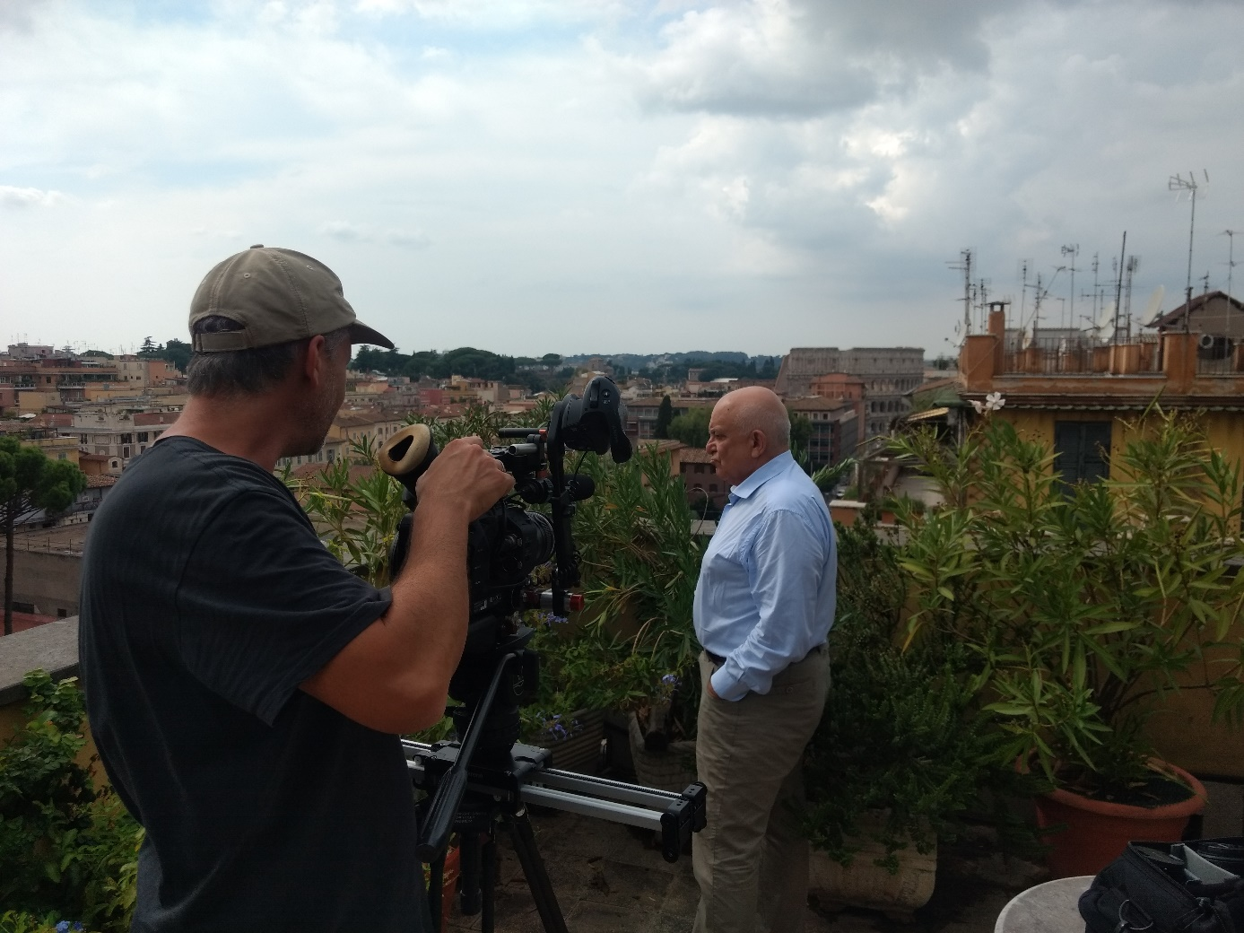
Marco d’Eramo auf seiner Terrasse nahe dem Kolosseum: Kritischer Blick auf den Massentourismus. © NOW Collective 2019

Justinian Jampol

„Größe zählt, einfach nur wegen des ungeheuerlichen Ausmaßes. Wir reden hier über ein Gebäude, das eines der weltweit längsten war und immer noch ist. Der Propaganda im Gebäude kann man sich kaum entziehen. Und damit meine ich: Architektur ist grundsätzlich politisch. Und die Politik ist hier in den Wänden eingemauert.“

Justinian Jampol wurde 1978 in Los Angeles, USA, geboren. Im Alter von 24 Jahren gründete er 2002 in Los Angeles das „Wende-Museum“ und entwickelte es in der Folgezeit zur größten Artefakte- und Kunstsammlung des Kalten Krieges außerhalb Europas. Allein aus der DDR-Zeit verfügt das Museum über 100.000 Ausstellungsstücke, die den Alltag, die Kunst, aber auch staatliche Unterdrückung zeigen und einordnen. Der Sohn polnisch-jüdischer Einwanderer spezialisierte sich während seines Studiums der modernen Geschichte an der Oxford University auf Russische und Osteuropäische Geschichte und Philosophie. Als sich die Menschen in Osteuropa und in der DDR von ihrer Vergangenheit trennen wollten, hielt Jampol mit seiner Sammlung diese untergegangene Geschichte auf einzigartige Weise fest. Die Sammlung ordnet die Gegenstände in die Geschichte und was sie für die Menschen bedeutet haben ein. Eine Auswahl davon zeigt seine über 900 Seiten dicke Enzyklopädie „Jenseits der Mauer“ an Hand von 2.000 Ausstellungsstücken über das Leben in der DDR. Prora ist für Jampol auch ein Symbol der vergangenen Geschichte. Der Ort zeigt und verdeutlicht für ihn auf subtile Weise die verschiedenen Epochen deutscher Geschichte, die in Prora zu Leben erweckt werden.

Ulrich Busch

„Prora ist das größte architektonische Entnazifizierungsprojekt, das es jemals gegeben hat. Das Objekt war für mich eigentlich ganz klar eine Herausforderung, die zu einem Lebenswerk werden könnte und letztendlich auch geworden ist.“

Ulrich Busch, geboren am 20. November 1964 in Berlin-Pankow, ist Projektentwickler und Investor in Prora. Er ist der Sohn des kommunistischen Arbeiterliedersängers und Schauspielers Ernst Busch. Der Vater wurde zwar nach dem knappen Überleben als Gefangener des Naziregimes zu einer Ikone in der DDR. Hinter den Kulissen sorgten Konflikte zwischen der SED-Parteiführung und dem berühmten Vater immer wieder zu Zerwürfnissen, was auch dem Sohn nicht verborgen blieb.
Ulrich Busch nahm 1984 das Medizinstudium an der Humboldt-Universität Berlin auf, das er aus politischen Gründen aber schon 1985 aufgeben musste. 1987 stellte er einen Ausreiseantrag in die Bundesrepublik Deutschland, weil er die DDR nicht mehr auf dem Weg jener Werte sah, für die der Vater einst gekämpft hatte. Erst im Februar 1989 konnte Ulrich Busch die DDR gegen die Übergabe des künstlerischen Nachlasses des Vaters verlassen. Nach der Wende stieg Busch als Projektentwickler im Ostseebad Binz in das Immobiliengeschäft ein.
Im Jahr 2006 erwarb Busch zwei Blöcke des inzwischen unter Denkmalschutz gestellten „Koloss von Rügen“ in Prora. In den Folgejahren schuf er durch seine Verhandlungen mit der zuständigen Gemeinde Binz und den Behörden des Denkmalschutzes Baurecht. 2016 eröffnete er den ersten Hotelbetrieb im sanierten Prora. Er hat insgesamt rund 370 Apartments saniert. Als Projektentwickler engagiert er sich weiterhin für die Transformation Proras, die er als sein Lebenswerk bezeichnet.

BIOGRAFIEN

Nico Weber, Buch, Regie und Produktion, (NOW Collective)

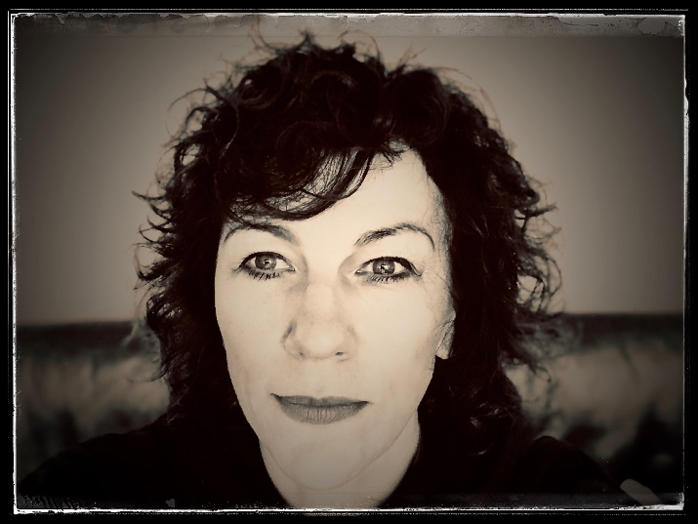
Die Regisseurin Nico Weber beschäftigt sich seit 2015 intensiv mit Prora. Ihr Film „Der Geist von Prora. Vom Umbau der Geschichte“ (3sat 28.09.2015) ausgestrahlt zu 25 Jahre Deutsche Einheit, wurde später auch unter dem Titel „Größenwahn in Beton“ (13.05.2016 ZDFinfo) ausgestrahlt mit Mut zu einer besonderen visuellen Qualität und inhaltlicher Komplexität. Im Fokus: deutsche Geschichte aus deutscher Perspektive, die Transformation von Prora.

Seitdem war schon klar: das ist nicht das Ende ihrer Beschäftigung mit Prora. Sie will mehr, einen internationaleren Ansatz, einen essayistischeren, frei von den konfektionierten Programmslots des Fernsehens. Schließlich: die Transformation Proras ist noch lange nicht zu Ende und auch wenn die mediale Aufmerksamkeit wächst, blieb diese bisher stecken in einer ausschließlich klassischen historischen Betrachtung deutscher Geschichte.
Die vielen Gespräche der Regisseurin mit Menschen vor Ort, mit Museumsmachern, mit ehemaligen NVA-Offizieren, mit Touristen, Wohnungseigentümern, Investoren, Projektentwicklern, mit Architekten, Historikern, Künstlern und Psychoanalytikern und nach dem Studium zahlreicher Bücher, Artikel und Filme ergaben: Prora ist ganz besonderer, seltsam vergessener Ort. Einer, an dem nicht nur alle Fäden deutscher Geschichte des 20. Jahrhunderts zusammenlaufen: die des Nationalsozialismus, sowie Aufstieg und Fall der DDR, sondern auch die Fäden der Architekturgeschichte der Moderne und die Geschichte des europäischen Massentourismus. Und: Prora ist eine Metapher für die seltsamen Verwicklungen und Verbundenheit historischer Zeitschleifen mit den Biographien von Menschen, in denen sich diese Verwicklungen und Verknüpfungen wiederfinden, selbst dann, wenn die Menschen auf den ersten Blick nicht direkt mit Prora zu tun haben, indirekt aber überraschenderweise dann doch.

INSIDE PRORA ist in diesem Sinne eine Suche nach solchen Verbindungen und geht konzeptionell von Architektur als Medium aus: Architektur als Kanalsystem, das Ströme lenkt, als kommunikative Oberfläche, mit der man interagiert, als Hülle, die man sich anzieht, oder als infrastrukturelle Matrix, deren Protokolle sich umschreiben lassen.

Nico Weber (*1967 im Nord-Schwarzwald) ist Regisseurin, Autorin und Produzentin. Letzteres wider Willen. Ihre Themenwahl ist unkonventionell, die Autorenhaltung klar. Sie arbeitet an der Grenze zwischen narrativem Film und anderen filmischen Formen auf der Suche nach der Verbindung zwischen einer Form mit dem Inhalt, um in andere Universen einzutauchen.

Seit Ihrem Studium der Philosophie, Politologie und Germanistik beschäftigt sie sich in journalistischen und künstlerischen Filmen bevorzugt mit philosophischen Fragen, vor allem mit Herausforderungen des vermeintlich „Unverfilmbaren“ und entwickelt dabei eine assoziative und eigenwillige Filmsprache, die von einem Prinzip radikaler Subjektivität mit empathischer Leidenschaft für ihr Sujet durchzogen ist.

Nach beruflichen Stationen als Print-Journalistin bei „Die Woche“ und als Redakteurin und Autorin bei der Chefredaktion Aktuelles des ZDF und bei der 3sat-Sendung Kulturzeit ist sie freischaffend. Seit über 20 Jahren sind ihre Filme für die öffentlich-rechtlichen Sender in Deutschland, Frankreich, Österreich und der Schweiz ARD, ZDF, arte, 3sat, ORF und SRF und regelmäßig Grenzüberschreitungen. Heute bewegt sie sich an der Schnittstelle zwischen Film und Bildender Kunst und arbeitet mit ihrer Firma NOW COLLECTIVE mit den Künstlern ihres Fachs in Kamera und Schnitt bei Drehreisen in ganz Europa, Asien und den USA. Für ihre Filme wurde Sie mehrfach ausgezeichnet. INSIDE PRORA ist ihre erste Arbeit fürs Kino. Im Moment arbeitet sie am nächsten Kinoprojekt, ein Film über das „poetische Tun“.
(www.nicoweber.com)

NOW Collective GmbH & Co.KG

NOW Collective wurde 2019 in Berlin von Nico Weber gegründet, basierend auf einem über zwanzig Jahre gewachsenen internationalen Netzwerk von herausragenden Freelancern und Kooperationspartnern im Bereich Film, Design, Kunst und Medien, das in Kooperation mit nico weber_film gewachsen ist.
NOW Collective versteht sich als strategischer Arm eines wachsenden Medien-Kollektivs, das in unterschiedlichen kreativen Rollen auftritt: um eigene Filme für Kino und Fernsehen, als auch für Institutionen und Unternehmen weltweit zu entwickeln und zu produzieren, Werke zeitgenössischer Kunst zu kreieren, Ausstellungen zu kuratieren, Texte zu veröffentlichen und Bücher herauszugeben, Events auf die Bühne zu bringen, Prozesse ins Leben zu rufen.
Der zugrundliegende Anspruch ist: dramaturgisch und visuell erstklassige Qualität, herausragendes Storytelling mit zeitlosem Charakter.

2019 realisierte NOW Collective den künstlerischen Dokumentarfilm INSIDE PRORA (100 min) sowie die fünf-Kanal-Filminstallation FIVE MEDITATIONS ON DEATH auf der B3 Biennale des bewegten Bildes in Frankfurt am Main. Außerdem entwickelt NOW Collective u.a. das Filmprojekt „ZZYZX, Über das poetische Tun“ (90min) mit dem preisgekrönten Dichter Oswald Egger. (www.nowcollective.de)
Marc Nordbruch, Kamera (ribozone)

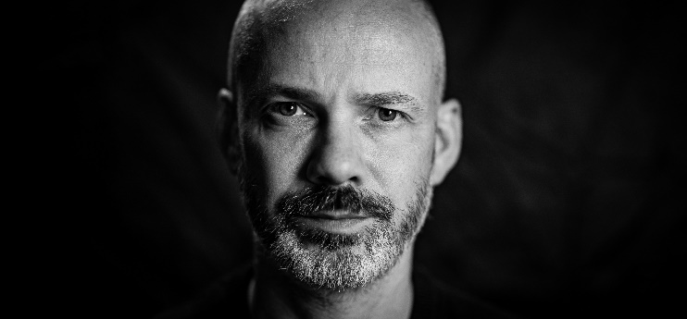

1972 geboren
1978 eingeschult
1991 ausgeschult
1992 eingeschrieben - glaubte Musiker, Komponist, Fotograf, Videokünstler, Filmemacher zu sein
1994 ausgebildet zum Cutter Film und Fernsehen
1998 verselbständigt als Cutter
1998-2007 gearbeitet, viele Dokumentationen geschnitten, einige Preise gewonnen (muss man ja sagen)
2007 erweitert - die Kamera kommt dazu
Seit dem freischaffender Kameramann und Cutter
(www.ribozone.com)

Ralf Merten, Musik (Kubikmusik)
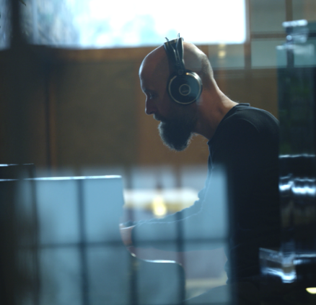
Ralf Merten, 1968 in Calw geboren, ist seit dem Abschluss eines Musikstudiums in Heidelberg als freischaffender Komponist, Künstler und Musikproduzent tätig. Sein Debutalbum “KOBAT – pieces for prepared piano” auf Source Records wurde im Jahrespoll der Zeitschrift SPEX unter die 10 besten elektronischen Alben des Jahres 1996 gewählt. In Köln gründete er die Produktionsfirma Kubikmusik, veröffentlichte als Künstler, Songwriter und Produzent für die Bands ELEKTROSTAR und LINIENTREU mehrere Alben bei WEA Records und Sony Epic, und begann mit ersten Auftragsproduktionen für Werbung und TV. Im Jahr 2000 zog er nach Berlin und leitete als Studiomanager das Tonstudio “BL Productions”, wo er unter anderem Filmmusik für mehrere TV-Animationsserien komponierte. Heute lebt und arbeitet Ralf Merten bei Frankfurt am Main, hier realisierte er mit Streichern des Frankfurter Opernorchesters den Score für den Kinofilm NEMESIS von Nicole Mosleh, mit Susanne Lothar und Ulrich Mühe in den Hauptrollen. Unter dem Label Kubikmusik komponierte er Musik für Marken wie Braun, Alapé, Deutsche Bahn und Burmester.
(www.kubikmusik.net)

Lukas Schwarzkogler, Visual Effects Supervisor (MONTE NERO)

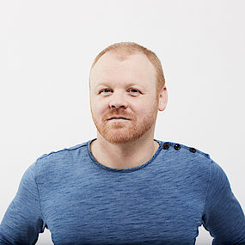
Creative Director bei MONTE NERO Productions. Nach dem Studium in Graz und Berlin mit dem Schwerpunkt Media and Interaction Design lernte Lukas das Agenturgeschäft bei Firstborn Multimedia in NYC/Manhattan als Motion Design Rookie kennen. 2007 kam er zurück nach Österreich und begründete die Filmfirma Airborne Motion Pictures mit, die er in seinem Bereich der Visual Effects bis 2017 zu einem preisgekrönten Unternehmen aufbaute. Mit dem Wunsch freier arbeiten zu können, verkaufte er seine Firmenanteile und wechselte zu MONTE NERO Productions, um sich von nun an nur noch auf seine Stärken in der Kreation als DOP, VFX Supervisor und Motion Designer zu fokussieren. Seit 2007 ist Lukas auch als Dozent auf seiner Alma Mater der FH Joanneum für Visual Effects tätig. Neben seiner Expertise im Werbefilm, greift er auf große Erfahrung im Spiel- und Dokumentarfilm als Visual Effects Artist zurück.
(www.montenero.productions)

Jörg Leine, Line Producer (NOW Collective)

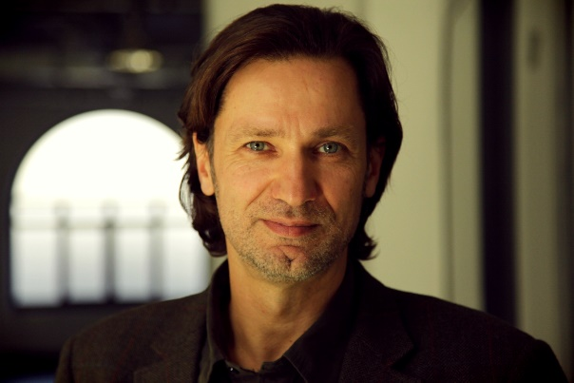
Jörg Leine (*1968 in Weimar) studierte in Jena und Berlin Mathematik sowie Publizistik, Politologie und Soziologie. Schon während dieser Zeit arbeitete er als freier Journalist. 2000 bis 2004 war er Redakteur bei der Bild-Zeitung in Berlin. Danach wechselte er in gleicher Funktion zur Fachzeitschrift Computerbild in Hamburg.

2014 kehrte Jörg Leine nach Berlin zurück. Er arbeitet seitdem als freier Journalist, Texter und Autor. Doch beim Schreiben sollte es nicht bleiben. Er arbeitet seit einigen Jahren auch zusammen mit seiner Frau, der Regisseurin und Produzentin Nico Weber, in den Bereichen Redaktion und Producing bei Filmproduktionen von nico weber_film und schließlich NOW Collective GmbH & Co. KG.

Dazu gehören unter anderem die Produktionen „Big in Japan – Ein Zeichner im Land der Zeichen“ über den Wiener Comic-Künstler Nicolas Mahler (2015, 3sat), „Der Geist von Prora – Vom Umbau der Geschichte“ (2015, 3sat/ZDF info) sowie die für den Grimme-Preis nominierte Reihe „Bauhausfrauen – Die Pionierinnen einer Kunstbewegung“ (2018, 3sat) und den gleichnamigen Langfilm (ZDF, 2019). Für „Inside Prora“ arbeitete Jörg Leine redaktionell und erstmals auch als Line Producer.

Das war einerseits eine große Herausforderung. Andererseits spiegeln sich hier auch Teile seiner eigenen Biographie wider: vom Aufwachsen in der DDR über den Wehrdienst in der Nationalen Volksarmee, den Fall der Berliner Mauer und der Ostsee als Sehnsuchtsort.

PRESSEMITTEILUNG

INSIDE PRORA – Trauma und Traum

Erstmals ist Prora, das längste Gebäude der Welt, Protagonist eines Filmes. Prora spricht zu uns. Es erzählt sowohl über die dunkelsten Kapitel deutscher Geschichte als auch die großen existenziellen Fragen an Mensch und Gesellschaft.

Berlin, im Dezember 2019. Das „Monster am Meer“, der „Koloss von Rügen“: Prora gilt mit 4,5 Kilometern als längstes Gebäude der Welt. Geplant als Seebad in der Zeit des Nationalsozialismus, nach dem 2. Weltkrieg umgewandelt zu einer der größten Kasernen in der DDR – und lange Zeit verlassen nach der Wiedervereinigung Deutschlands. Jetzt entstehen im denkmalgeschützten Gebäude an einem der schönsten Strände Deutschlands Hotels und Ferienwohnungen. Aus Prora wird ein modernes Ostseebad.

Diese Ironie der Geschichte veranlasst die Berliner Regisseurin Nico Weber zu einem neuen Zugang zu diesem Ort. Sie macht das längste Gebäude der Welt zum ersten Mal selbst zum Protagonisten eines abendfüllenden Films. INSIDE PRORA ist großes Kino ohne eine erzählende Stimme. Der Film geht in das Gebäude hinein und legt verschiedene historische, architektonische und psychologische Schichtungen offen. INSIDE PRORA stellt überraschende Verbindungen von Menschen mit diesem Gebäude und Gesellschaften mit der Architektur der Moderne und dem Phänomen des Massentourismus her. Der Film reist durch Raum und Zeit – kehrt aber immer nach Prora zurück. So beschreibt die Regisseurin in beeindruckenden aktuellen und historischen Bildern, wie die Idee zu Prora direkt aus Vorbildern in Italien entstanden ist und stellt zudem Bezüge zur Wolkenkratzer-Architektur in New York her.

INSIDE PRORA verzichtet auf eine allwissende Erzählstimme. Der Film vertraut ganz den Bildern von Kameramann Marc Nordbruch, der Musik von Ralf Merten und sucht Menschen auf, die direkt oder indirekt mit Prora verbunden sind.

Zu Wort kommen u.a. Stararchitekt Peter Eisenman (USA), der das Holocaust-Mahnmal in Berlin entwarf und einst eine Rückbesinnung auf die architektonische Moderne der 1920er und 1930 Jahre forderte; der letzte DDR-Verteidigungsminister und Waffendienstverweigerer Rainer Eppelmann; der italienische Sozialphilosoph Marco D´Eramo, dessen Mutter, die bekannte italienische Schriftstellerin Luce D´Eramo, erst eine glühende Anhängerin Mussolinis und später Kommunistin wurde; und Prora-Projektentwickler Ulrich Busch, der es als sein Lebenswerk ansieht, diesem Ort seine ursprünglichen Bestimmung zurückzugeben. Sein Vater war der kommunistische Arbeiterliedersänger und DDR-Volksschauspieler Ernst Busch, den die Nationalsozialisten fast hingerichtet hätten.

Weitere Experten von internationalem Rang ergänzen den Blick auf den „Koloss von Rügen“, wie der Historiker und Gründer des „Wende-Museums“ in Los Angeles (USA), Justinian Jampol, der Tourismusforscher und Historiker Eric Zuelow aus Maine (USA) und der italienische Architekt und Architekturkritiker Vittorio Magnago Lampugnani.

Seine Weltpremiere feiert der Film 2020, im Jahr 30 nach der deutschen Wiedervereinigung. Für seine Macher ist er ein wichtiger Denkanstoß, denn INSIDE PRORA erlaubt sich und dem Zuschauer gänzlich neue Gedankenspiele:
Ist Prora das glückliche Ende einer bewältigten Geschichte? Ist Prora noch Ironie der Geschichte oder schon ihr Triumph?

Alle Informationen unter www.inside-prora-film.de

INSIDE PRORA
D / I / USA 2019
Länge: 100 Minuten

Ein Film von Nico Weber
Eine Produktion von NOW Collective, Berlin
Buch, Regie und Produktion: Nico Weber
Kamera und Montage: Marc Nordbruch
Musik: Ralf Merten
Visual Effects Supervisor: Lukas Schwarzkogler
Line Producer: Jörg Leine
Redaktionelle Mitarbeit: Jörg Leine, Heiko Kreft
Mitwirkende: Peter Eisenman, Marco D'Eramo, Rainer Eppelmann, Ulrich Busch, Justinian Jampol, Eric Zuelow, u.v.a.
OPENING CREDITS

NOW Collective präsentiert

Ein Film von
Nico Weber

Kamera und Montage  Musik  Visual Effects Supervisor  Line Producer  Buch, Regie und Produktion | Marc Nordbruch  Ralf Merten  Lukas Schwarzkogler  Jörg Leine  Nico Weber

CLOSING CREDITS

Mit  Buch UND Regie  Produktion  RedaktionELLE MITARBEIT  Kamera  Kameraassistenz  flugaufnahmen  Field Producers  Montage  Visual Effects Supervisor  Visual Effects Artists  Farbkorrektur  Musik  MISCHUNG  Sprecher  TRANSKRIPTE  Übersetzungen  RECHTLICHE Beratung  Versicherung  Archive  Dank an | Ulrich Busch  Wim Cox  Marco d‘Eramo  Peter Eisenman  Rainer Eppelmann  Antonio Ghionzoli  Romy Guruz  Justinian Jampol  Vittorio Magnago Lampugnani  Hendrik Liersch  Katja Lucke  Susanna Misgajski  Massimo Ricci  Eric G. E. Zuelow  Nico Weber  NOW Collective  Heiko Kreft  Jörg Leine  Marc Nordbruch  Lorenz Brehm  Jens Habeck  Joseph Maggio  Philipp Schumann  Marc nordbruch  Carmen Té (Italien)  Jörg Leine (New York)  Marc Nordbruch  Lukas Schwarzkogler  Marko Andrea Weiss  Andreas Mike Glatz  SVEN HAAS  Ralf Merten  BJÖRN WIESE  Oliver Brod  Jeff Burrell  John Jeffrey Collier  Romanus Fuhrmann  Corey Shank  Christian Steyer  Mike Trupiano  HANNAH BONDY  Gülçin KÖrpe  Alexandra HÖlzer  howden caninenberg  Archiv Akademie der Künste, berlin  Bundesarchiv  Bundesstiftung zur Aufarbeitung  der SED-Diktatur  Deutsches Rundfunkarchiv  Dokumentationszentrum Prora  dpa Picture-Alliance GmbH  Fondation Le Corbusier  Istituto Luce Cinecittà Historical  Archive  KURT WEILL FOUNDATION OF MUSIC  Looks Medienproduktionen GMBH  Praesens AG  Privatarchiv Bächtold  Privatarchiv Heidrich  Privatarchiv Küchenmeister  Privatarchiv Meffert  Progress Film-Verleih GmbH  Prora-Zentrum  The Getty Research Institute  Transit Film GmbH  Ullstein Bild  UNESCO-Welterbe Alte Buchenwälder Deutschlands  VG BILD-KUNST BONN  Shelley Baranowski  Carolina Barwitzki  marikke behrens  Ulrich Busch  Donna Chin  Fabio Cifariello Ciardi  Maurice Cox  Cynthia Davidson  Luisa Eichhorn  Sylvia Griwan  Rüdiger Heide  Elgin Helmstaedt  MARTHA IHLBROCK  KOSTJA künzel  Nicole Pommerehncke  Bernhard Schmidt  Katrin Schwarzkogler  Antje Smigowski  Claudia Valentini  Holger Vonberg  Bauart  Corvinus Presse  Deutsches Jugendherbergswerk,  Landesverband  Mecklenburg-Vorpommern  Eisenman Architects  EUROPEAN SCHOOL OF management  AND TECHNOLOGY BERLIN (ESMT)  Jugendherberge Prora  Kubikmusik  Kurverwaltung Binz  Monte Nero Productions  Naturerbe Zentrum Rügen  Prora Solitaire  Region Emilia-Romagna  Stiftung Denkmal für die ermordeten  Juden Europas  Studio di Architettura Vittorio Magnago Lampugnani  THE WENDE MUSEUM

„Urbanisme, projets A,B,C,H, Algiers, Algeria, 1930“ (Le Corbusier)
Photo: Lucien Hervé
© FLC/ VG Bild-Kunst Bonn 2019

„Urbanisme, projets A,B,C,H, Algiers“ (Le Corbusier)
© FLC/ VG Bild-Kunst Bonn 2019

Hanns Eisler: „Einheitsfrontlied“
mit FREUNDLICHER Genehmigung des Deutschen Verlages
für Musik Leipzig

Hanns Eisler: „Solidaritätslied“
mit FREUNDLICHER Genehmigung des Verlages C. F. Peters Leipzig
und des Deutschen Verlages für Musik Leipzig

KURT WEILL / BERTOLT BRECHT: „Die moritat von mackie messer“
mit FREUNDLICHER Genehmigung DER UNIVERSAL EDITION AG, WIEN

Ein Film von
Nico Weber

INSIDE PRORA

Eine Produktion von
NOW Collective

© NOW COLLECTIVE 2019

UNtertitel
Gülcin Koerpe
www.KOERPE.COM

